LAPORAN PRAKTIK TRAVELLING SALESMAN PROBLEM
MATA KULIAH STRUKTUR DATA
SPESIFIKASI KEBUTUHAN PERANGKAT LUNAK
BUS SEKOLAH


Oleh:

Kelas 2B
DINDA RAHMAWATI 254311038 ALFIEN IRSYADA Z.S 254311040
NABIL SUNU .W 254311058

JURUSAN TEKNIK
PROGRAM STUDI TEKNOLOGI REKAYASA PERANGKAT LUNAK
POLITEKNIK NEGERI MADIUN
2026

Daftar Isi

- Pendahuluan .......................................................................................................................................................... 3
  - Tujuan Penulisan Dokumen ...................................................................................................................... 3
  - Lingkup Masalah ...................................................................................................................................... 3
  - Definisi, Istilah dan Singkatan ................................................................................................................. 3
- Deskripsi Umum Perangkat Lunak ................................................................................................................... 4
  - Deskripsi Umum Sistem ........................................................................................................................... 4
  - Karakteristik Pengguna ............................................................................................................................. 4
  - Batasan ...................................................................................................................................................... 4
  - Lingkungan Operasi .................................................................................................................................. 4
- Deskripsi Kebutuhan ......................................................................................................................................... 5
  - Kebutuhan Antarmuka Eksternal .............................................................................................................. 5
  - Kebutuhan Non Fungsional ...................................................................................................................... 5
  - Kebutuhan Fungsional .............................................................................................................................. 5
    - Diagram Konteks .............................................................................................................................. 6
    - Definisi Entitas Eksternal ................................................................................................................. 6
    - DFD Level 1 ..................................................................................................................................... 6
      - DFD Level 2 Proses <???> ........................................................................................................... 6
      - DFD Level 2 Proses <???> ........................................................................................................... 6
    - Data Store.......................................................................................................................................... 6
  - Kebutuhan Data ........................................................................................................................................ 6
    - E-R diagram ...................................................................................................................................... 6
  - Kerunutan (traceability) ............................................................................................................................ 6
    - Kebutuhan Fungsional vs Proses ...................................................................................................... 6
    - Data Store vs E-R.............................................................................................................................. 6

1. Pendahuluan

1.1 Tujuan Penulisan Dokumen
Dokumen Spesifikasi Kebutuhan Perangkat Lunak (SKPL) ini dibuat untuk mendefinisikan dan mendokumentasikan kebutuhan fungsional serta non-fungsional dari Sistem Rute dan Tracking Bus Sekolah Berbasis Web di Kota Madiun.
Dokumen ini ditujukan kepada pengembang perangkat lunak, penguji sistem, serta pemangku kepentingan (stakeholder) agar seluruh pihak memiliki pemahaman yang sama mengenai ruang lingkup sistem yang akan dibangun.

1.2 Lingkup Masalah
Menurut penelitian mengenai optimasi rute Traveling Salesman Problem (TSP), metode berbasis Nearest Neighbor memiliki proses pencarian jalur yang sederhana dan cepat sehingga cocok digunakan pada sistem transportasi dan optimasi rute kendaraan. Oleh karena itu, pendekatan Modified Nearest Neighbor dipilih untuk membantu menentukan rute bus sekolah yang lebih efisien berdasarkan jarak tempuh minimum. (Zuhanda et al., 2023).
Sistem ini dikembangkan untuk mengatasi permasalahan efisiensi penentuan rute bus sekolah di wilayah perkotaan yang memiliki banyak titik koordinat. Lingkup masalah dari sistem ini meliputi:
- Optimasi Rute: Sistem hanya berfokus pada pencarian rute terpendek (jarak tempuh minimal) menggunakan algoritma Travelling Salesman Problem (TSP) dengan metode Modified Nearest Neighbor.
- Wilayah Studi: Pemetaan node (titik pemberhentian) dibatasi pada 8 lokasi sekolah dan 1 titik pusat (Bus Pool) yang berada di wilayah Kecamatan Manguharjo, Kota Madiun.
- Manajemen Pengguna: Sistem menyediakan hak akses khusus bagi Admin untuk mengelola data master (sekolah, bus, driver) dan bagi Driver untuk mengirimkan data operasional.
- Pelacakan Real-Time: Fitur pelacakan hanya berfungsi saat driver mengaktifkan status "Keberangkatan" dan akan berhenti saat status "Kepulangan" tercatat oleh sistem.
- Pemodelan Graf: Masalah dimodelkan dalam bentuk Graf Berarah dan Berbobot, di mana bobot sisi (edge) adalah jarak dalam satuan Kilometer (KM) antar sekolah.
- Sirkuit Hamiltonian: Sistem mewajibkan bus untuk mengunjungi setiap sekolah tepat satu kali dan harus kembali ke titik awal (Bus Pool) sebagai penutup siklus perjalanan.

1.3 Definisi, Istilah dan Singkatan
Istilah | Penjelasan
SKPL | Spesifikasi Kebutuhan Perangkat Lunak
TSP | Travelling Salesman Problem
DFD | Data Flow Diagram
KF | Kebutuhan Fungsional
KNF | Kebutuhan Non-Fungsional
GPS | Global Positioning System
Admin | Pengelola system
Web | Aplikasi berbasis browser
Node | Titik pemberhentian (Sekolah/Pool).
Edge | Ruas jalan yang menghubungkan antar node.

2 Deskripsi Umum Perangkat Lunak

2.1 Deskripsi Umum Sistem
Sistem menggunakan metode Traveling Salesman Problem (TSP) dengan pendekatan Modified Nearest Neighbor untuk menentukan urutan perjalanan bus sekolah secara optimal. Sistem akan melakukan perhitungan jarak antar node (titik sekolah) dan memilih jalur dengan bobot terkecil secara bertahap hingga seluruh lokasi dikunjungi dan kembali ke titik awal perjalanan. Pendekatan ini digunakan karena metode berbasis Nearest Neighbor dinilai efektif dalam optimasi rute perjalanan dan memiliki proses komputasi yang relatif cepat (Rahman & Parvez, 2021).
Sistem ini menghubungkan tiga aktor utama: Admin, Driver, dan Kendaraan. Berdasarkan data teknis, sistem memodelkan wilayah Kecamatan Manguharjo dengan titik pusat di Bus Pool Kecamatan Manguharjo.

2.2 Karakteristik Pengguna

Kategori Pengguna | Tugas | Hak Akses ke aplikasi
Admin | Mengelola aset dan rute | Full akses (Input data sekolah, rute, shift, kendaraan)
Driver bus | Operasional lapangan | Update posisi, status keberangkatan, dan kepulangan

2.3 Batasan
Batasan | Penjelasan
Wilayah Operasional | Sistem saat ini terbatas hanya pada pemetaan rute di wilayah Kecamatan Manguharjo, Kota Madiun, dengan titik pusat operasional di Bus Pool Kelurahan Manguharjo.
Konektivitas Internet | Sistem merupakan aplikasi berbasis web, sehingga perangkat Driver (Smartphone) dan Admin wajib  terhubung dengan jaringan internet yang stabil agar data GPS dapat terkirim secara real-time.
Metode Optimasi | Perhitungan rute hanya menggunakan algoritma  Travelling Salesman Problem (TSP) dengan pendekatan Modified Nearest Neighbor yang  berfokus pada jarak tempuh terpendek, belum mempertimbangkan variabel kemacetan lalu lintas  secara dinamis.
Akses Pengguna | Login sistem dibatasi hanya untuk Admin dan Driver  melalui hak akses yang telah ditentukan  (sebagaimana tertera pada Diagram Konteks).
Kapasitas Data | Data riwayat perjalanan (histori tracking) disimpan dalam database dengan batasan waktu tertentu untuk  menjaga performa server.
Sirkuit Hamiltonian | Rute yang dihasilkan bersifat sekuensial (berurutan) di mana bus harus kembali ke titik awal (Bus Pool) setelah mengunjungi semua sekolah yang terdaftar  dalam jadwal.

2.3 Lingkungan Operasi

Komponen | Spesifikasi
Server | Web server (Apache/)
Client | Smartphone / Laptop
OS | Windows / Android / iOS
DBMS | MySQL / Firebase
Bahasa | JavaScript / PHP

3 Deskripsi Kebutuhan

3.1 Kebutuhan Antarmuka Eksternal

- Antarmuka pengguna: browser, touchscreen

- Antarmuka perangkat keras: GPS & internet

- Antarmuka perangkat lunak: browser modern

3.2 Kebutuhan Non Fungsional

ID | Parameter | Kebutuhan
KNF-01 | Availability | Sistem aktif 24 jam
KNF-02 | Reliability | Error < 1%
KNF-03 | Usability | Mudah digunakan
KNF-04 | Portability | Multi platform
KNF-05 | Response Time | < 3 detik
KNF-06 | Security | Login + enkripsi
KNF-07 | Safety | Backup data
KNF-08 | Performance | Update GPS tiap 3-5 detik
KNF-09 | Bahasa  Komunikasi | Bahasa Indonesia

3.3 Kebutuhan Fungsional

ID | Kebutuhan | Penjelasan
KF-01 | Autentikasi Pengguna | Sistem memvalidasi data login untuk Admin dan Driver agar bisa mengakses fitur sesuai hak aksesnya.
KF-02 | Manajemen Data | Sistem menyimpan dan mengolah data lokasi sekolah
KF-03 | Optimasi Rute (TSP) | Sistem menghitung rute terpendek menggunakan algoritma TSP Modified Nearest Neighbor berdasarkan data sekolah yang ada.
KF-04 | Manajemen Penjadwalan | Sistem mengatur pembagian shift kerja driver dan penugasan unit bus sekolah secara harian.
KF-05 | Pelacakan Posisi | Sistem menerima dan menampilkan koordinat GPS dari driver secara realtime selama bus beroperasi.
KF-06 | Pelaporan Operasional | Sistem mengenerate laporan harian yang berisi rekapitulasi data keberangkatan, rute yang ditempuh, dan kepulangan bus.

3.3.1 Diagram Konteks
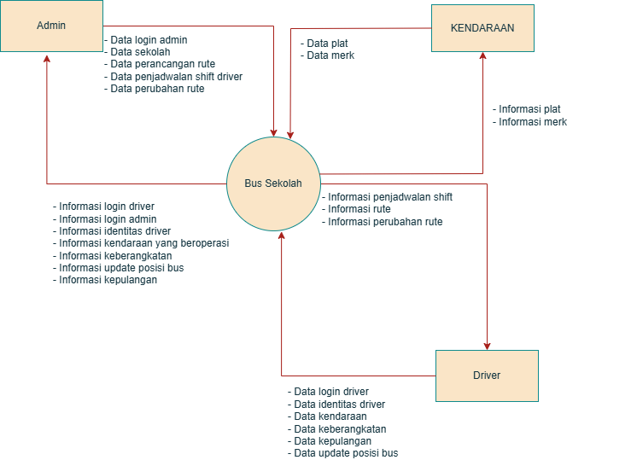

3.3.2 Definisi Entitas Eksternal
Entitas Eksternal | Penjelasan
Admin | Personel pengelola sistem di kantor pusat.
Driver | Personel lapangan yang mengoperasikan unit bus.
Kendaraan | Aset fisik bus sekolah yang terdaftar.

3.3.3Diagram Overview

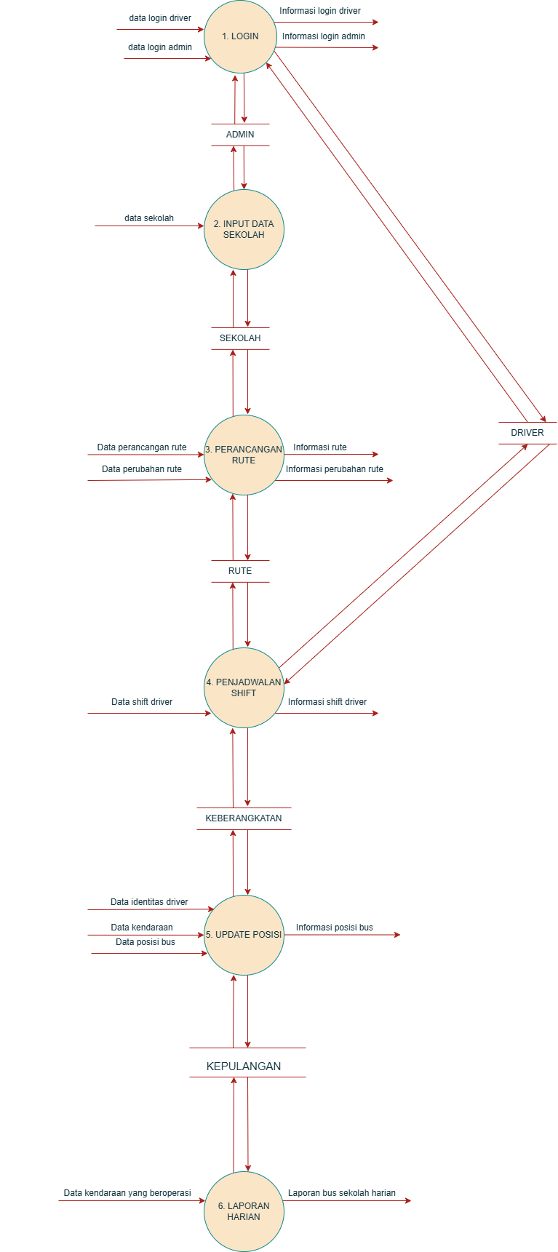

3.4 Kebutuhan Data

3.4.1 E-R diagram
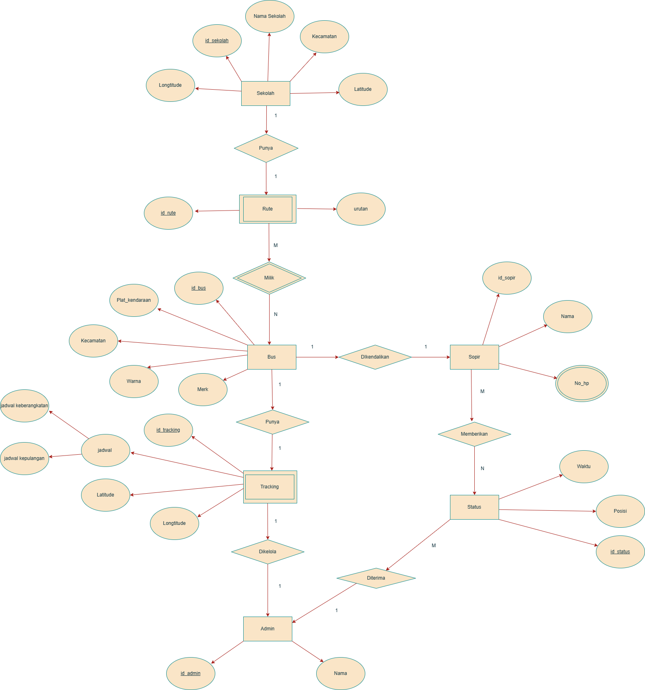

3.5 Kerunutan (traceability)

3.5.1 Kebutuhan Fungsional vs Proses
Mapping kebutuhan fungsional dengan proses pada DFD

ID Kebutuhan  Fungsional | Kebutuhan Fungsional | Nomor Proses DFD | Penjelasan Aliran Data
KF-01 | Autentikasi Pengguna | 1.0 | Aliran data login dari Admin & Driver.
KF-02 | Manajemen Data  Sekolah | 2.0 | Input koordinat sekolah ke data store Sekolah.
KF-03 | Optimasi Rute (TSP) | 3.0 | Output informasi rute berdasarkan algoritma TSP.
KF-04 | Manajemen Penjadwalan | 4.0 | Input jadwal shift driver ke data store  Keberangkatan.
KF-05 | Pelacakan Posisi  (Tracking) | 5.0 | Update koordinat GPS real-time dari Driver ke sistem.
KF-06 | Pelaporan Operasional | 6.0 | Rekapitulasi data operasional bus sekolah harian.

3.5.2 Data Store vs E-R
Mapping data store pada DFD dengan Entity atau Relasi
Data Store (DFD) | Entity (ERD) | Relasi (ERD)
Data Sekolah | Sekolah | Punya
Data Rute | Rute | Milik, Punya
Data Bus | Bus | Dikendalikan, Milik, Punya
Data Sopir | Sopir | Dikendalikan, Memberikan
Data Tracking | Tracking | Punya, Dikelola
Data Status | Status | Diberikan, Dikelola )
Data Admin | Admin | Mengelola Tracking & Status

4. Sistem Perancangan Rute Metode TSP

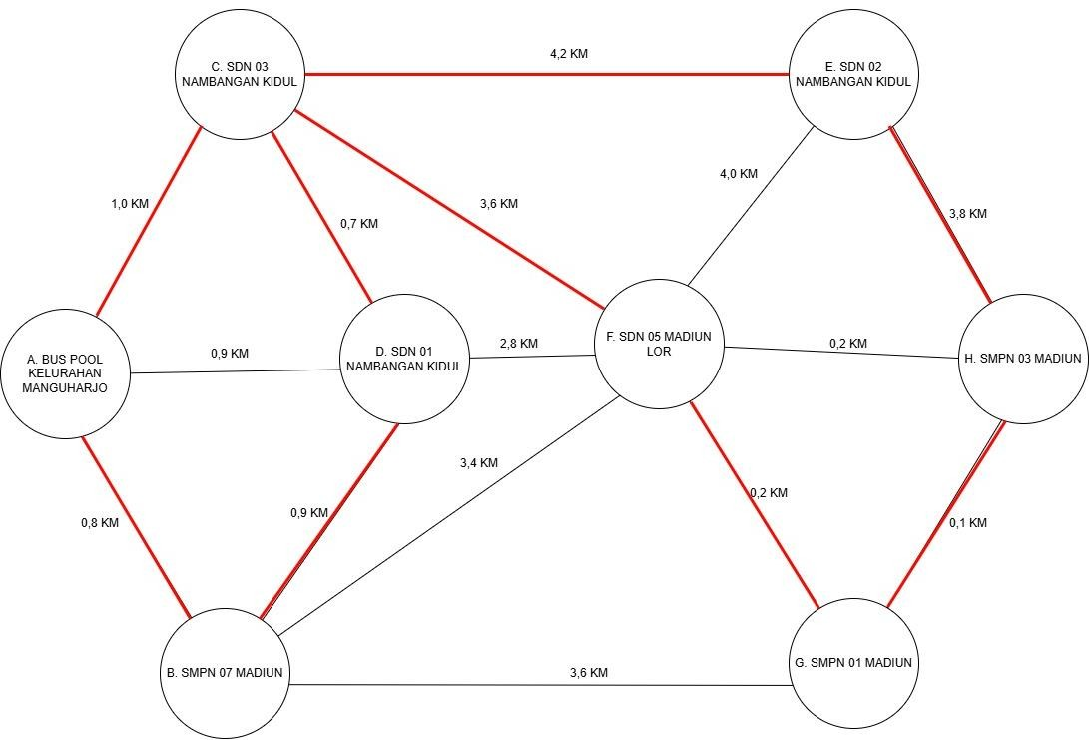
Sistem perancangan rute ini menggunakan metode Traveling Salesman Problem (TSP) dengan pendekatan Modified Nearest Neighbor. Fokus utama sistem adalah mencari sirkuit Hamiltonian yang mengoptimalkan jarak tempuh kumulatif melalui pemetaan simpul (node) dan bobot sisi (edge weight).

4.1. Latar Belakang Metodologi
Berdasarkan jurnal penelitian tentang optimasi Traveling Salesman Problem, algoritma berbasis Nearest Neighbor dinilai efektif dalam menentukan rute perjalanan dengan proses komputasi yang relatif cepat. Metode ini bekerja dengan memilih node terdekat dari posisi saat ini secara bertahap hingga seluruh node selesai dikunjungi. Pendekatan tersebut sesuai diterapkan pada sistem rute bus sekolah karena mampu membantu meminimalkan total jarak perjalanan (Zuhanda et al., 2023).
Sistem bekerja dengan memodelkan wilayah Kecamatan Manguharjo ke dalam Graf Berarah dan Berbobot. Algoritma TSP diimplementasikan untuk menentukan urutan kunjungan ke 8 lokasi sekolah secara sekuensial, memastikan setiap lokasi hanya dikunjungi satu kali sebelum kembali ke pangkalan (Bus Pool).

4.2. Langkah-Langkah Implementasi Algoritma
Proses penentuan rute oleh sistem mengikuti tahapan teknis berikut:
- Inisialisasi Node: Sistem menetapkan A (Bus Pool) sebagai titik Start dan End.
- Kalkulasi Bobot Lokal: Pada setiap simpul, sistem melakukan komparasi jarak terhadap tetangga yang belum dikunjungi (Unvisited Nodes).
- Seleksi Jalur Efisien: Sistem memprioritaskan ruas jalan dengan nilai KM terkecil untuk meminimalkan total biaya perjalanan.
- Penutupan Sirkuit: Setelah node terakhir (E) tercapai, sistem secara otomatis menghitung jalur balik ke A untuk melengkapi siklus TSP.

4.3. Rincian Eksekusi Rute Sistem
Urutan | Ruas Jalan (Edge)
 |  | Jarak | Analisis Teknis Sistem
1 | A ➜ B | 0.8 KM | Pemilihan tetangga terdekat di zona Barat.
2 | B ➜ D | 0.9 KM | Penetrasi klaster SDN Nambangan Kidul 01.
3 | D ➜ C | 0.7 KM | Mengambil keuntungan dari jarak antar-SD terpendek.
4 | C ➜ F | 3.6 KM | Transisi horizontal menuju Hub SDN 05 Madiun Lor.
5 | F ➜ G | 0.2 KM | Optimasi klaster SMPN dengan jarak minimal.
6 | G ➜ H | 0.1 KM | Titik efisiensi tertinggi dalam seluruh jaringan graf.
7 | H ➜ E | 3.8 KM | Ekspansi rute ke sisi Timur (SDN 02).
8 | E ➜ C ➜ A | 5.2 KM | Backtracking sistem untuk kembali ke Bus Pool.

Total Akumulasi Jarak: 15.3 KM

4.4 Keunggulan Sistem:
- Anti-Redudansi: Sistem berhasil mengeliminasi jalur dengan bobot tinggi (seperti B-G
3.6 KM dan C-E 4.2 KM).
- Efisiensi Bahan Bakar: Rute yang dihasilkan mengurangi jarak tempuh hingga batas minimal yang dimungkinkan oleh topologi graf.
- Keputusan Terpusat: Driver tidak perlu menentukan arah secara manual; sistem memberikan urutan pasti berdasarkan data riil.

4.5 Mock-Up Website

4.5.1 Portal Driver

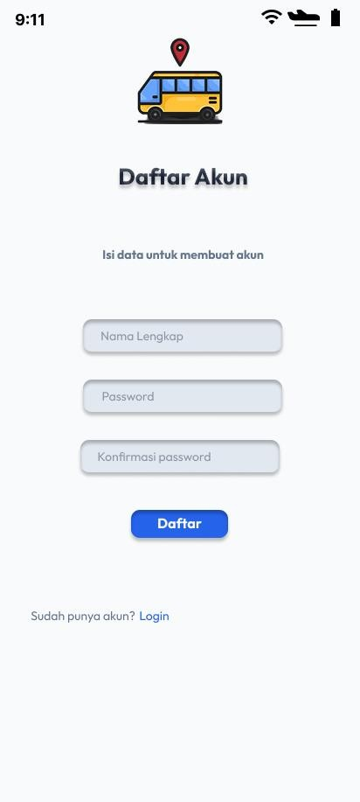
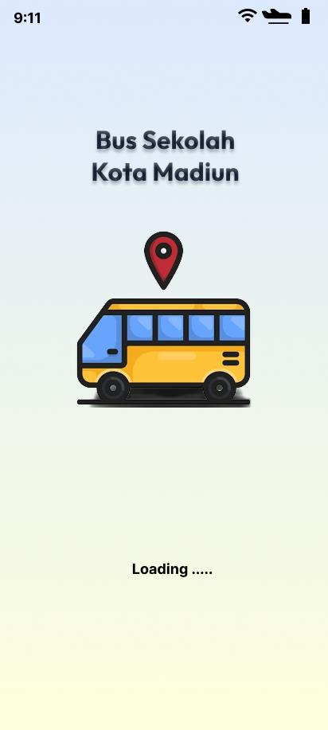

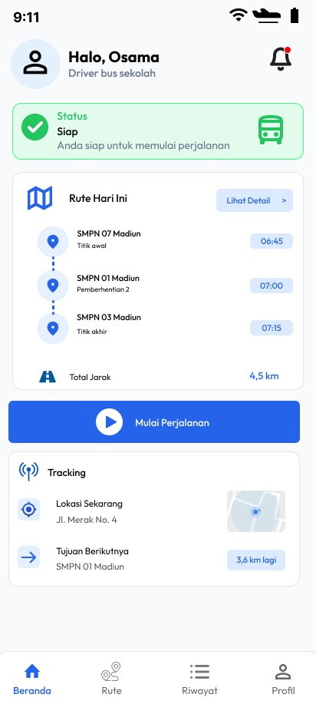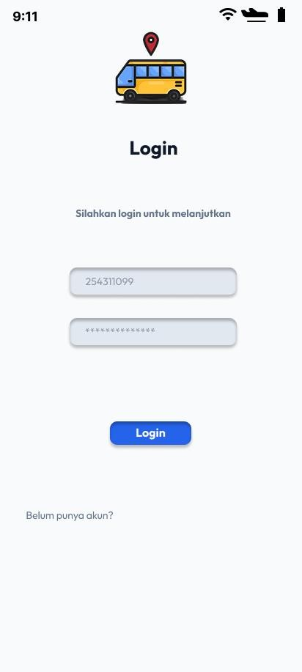

4.5.2 Portal Admin
